**Nama : Annisa Utami Luthfi**

**NPM: 1406018**

**TEKNIK INFORMATIKA A**

**Laporan Praktikum Sistem Basis Data**

Berikut ini contoh perintah untuk membuat database dengan nama tokoonline_a dan perintah untuk menggunakan database dengan nama tokoonline_a:

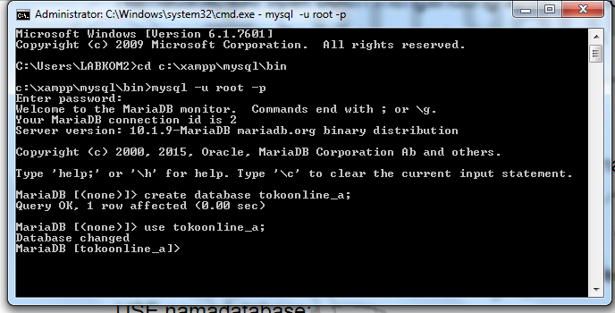

Berikut ini perintah untuk membuat tabel dengan nama kategori:

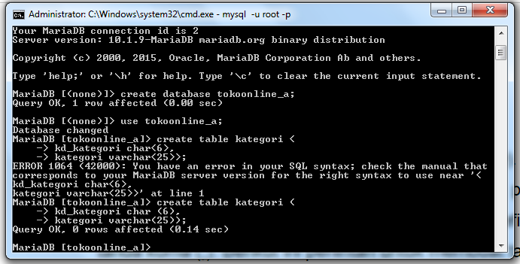

Syntax tambahan:

Untuk menampilkan daftar nama tabel yang ada pada database yang sedang aktif/digunakan (dalam hal ini database tokoonline_a):

SHOW TABLES;

Seperti berikut ini:

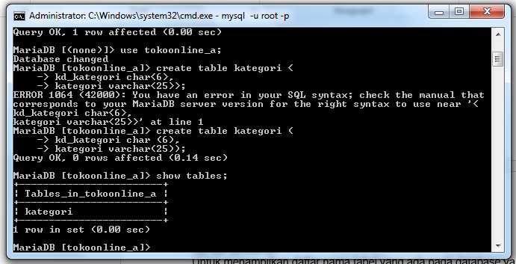

Untuk menampilkan deskripsi tabel (dalam hal ini kategori) syntaxnya adalah:

DESC namatabel;

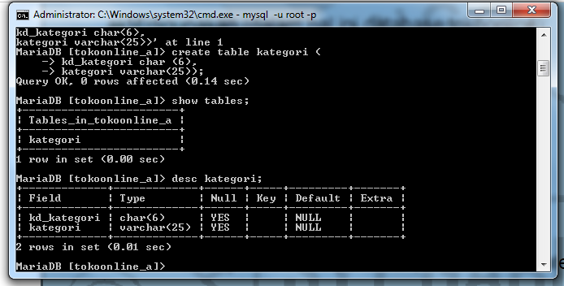

Membuat Validasi Data

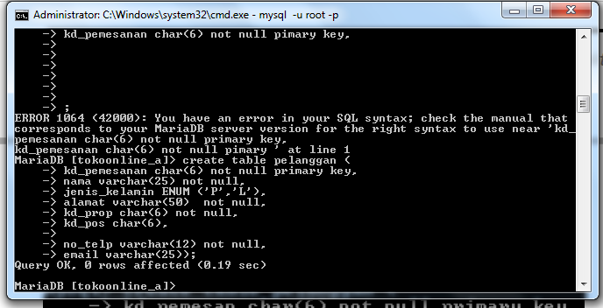

Berikut ini perintah untuk membuat tabel barang dengan mendefinisikan not null dan primary key untuk kolom kd_barang serta nilai default untuk kolom harga dan stok:

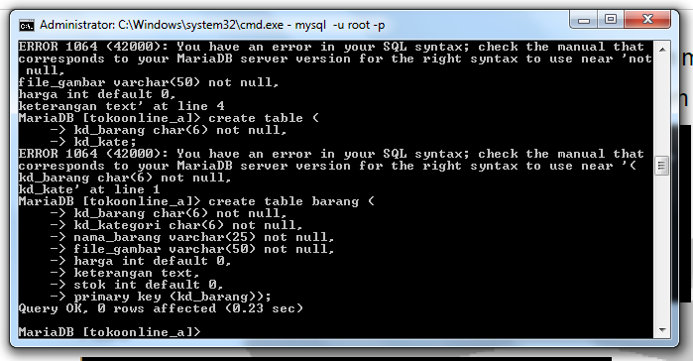

Beriikut ini perintah untuk mengubah tipedata untuk kolom nama_barang dengan char (30):

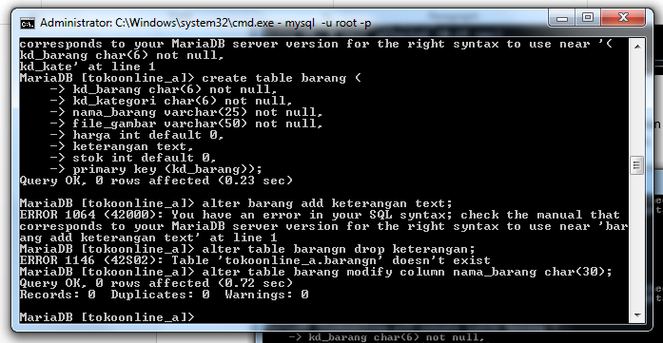

Berikut ini perintah untuk merubah nama kolom keterangan menjadi deskripsi_barang:

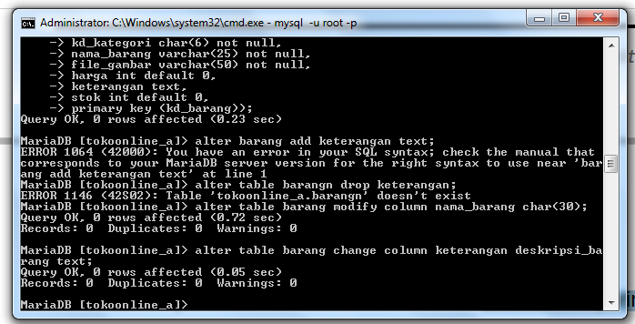

Membuat index:

CREATE INDEX toko_onlinea ON pelanggan(kd_prop, kd_pos) USING BTREE;

